14 cantones en alerta naranja por COVID-19

- Semana epidemiológica #44 cerró con 2.535 personas positivas por COVID-19
- Casos se redujeron en un 25,7% en la última semana
- Provincias de San José y Cartago no reportan cantones en alerta naranja
- País muestra reducción en contagios y hospitalizaciones en las últimas semanas.

San José, 09 de noviembre de 2021. A pesar de que el país reportó una disminución de casos positivos por COVID-19 por sexta semana consecutiva, 14 cantones de cinco provincias mantienen la alerta naranja ya que la circulación del virus se mantiene alta. De estos, el 43% se ubica en la provincia de Guanacaste.

Cantones que se mantienen en alerta naranja
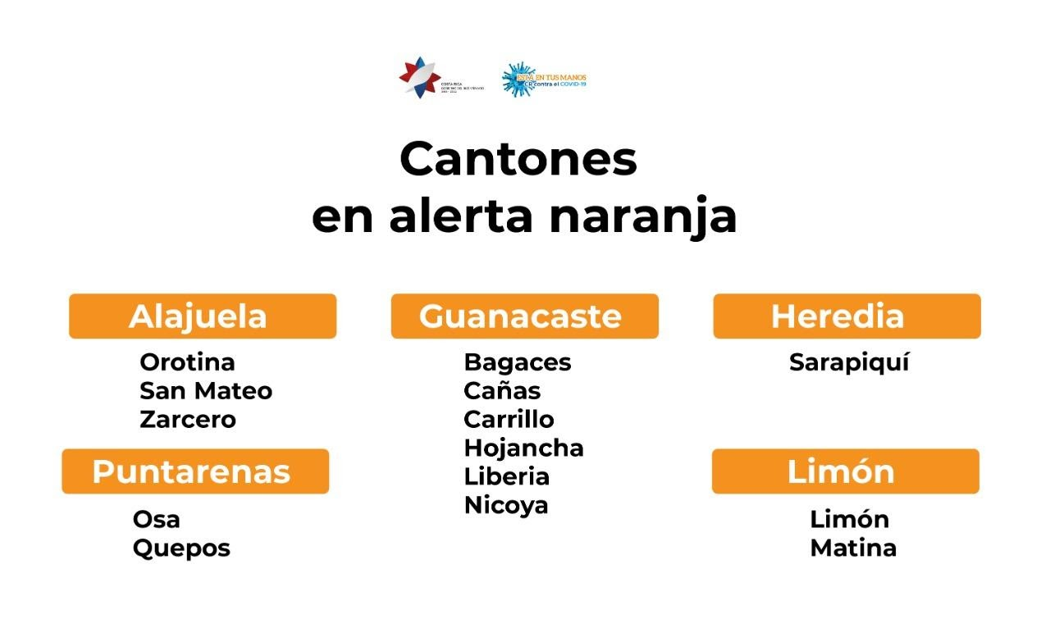
Las autoridades hicieron un llamado particular a los 14 cantones que se mantienen en alerta naranja para redoblar los esfuerzos en la aplicación de los protocolos sanitarios en busca de disminuir los contagios y consolidar la evolución positiva de la pandemia que se ha dado en la mayor parte del país.

“Aun cuando se ha dado una disminución importante de contagios, en 19 cantones los contagios subieron entre 1 y 15 casos nuevos. Por lo tanto, recordamos a toda la población mantener el uso de mascarilla, lavado de manos, distanciamiento, evitar aglomeraciones y respetar nuestras burbujas como acciones que podemos tomar para seguir contribuyendo en la disminución de casos a nivel nacional”, expuso Sigifredo Pérez, Director de gestión de riesgo de la CNE.

Durante la semana epidemiológica #44 el total de contagios por COVID-19 cerró en 2.535, lo que representó una disminución de 25.7% con respecto a la semana anterior. Según los datos aportados por la Sala de Análisis de la Situación Nacional (SASN), la semana finalizada el 7 de noviembre reportó la menor cantidad de casos desde marzo, cuando en la semana #10 se registraron 2.517 contagios.

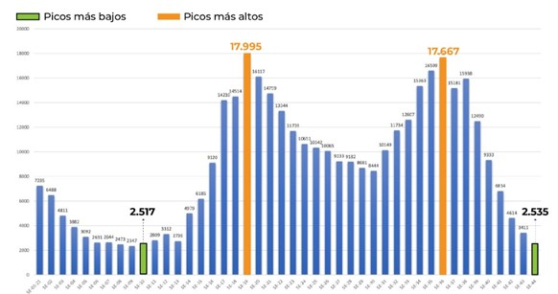

Para esta semana, el Centro de Operaciones de Emergencias, de acuerdo con los datos reportados en las últimas semanas, definió que 21 cantones bajan su alerta de naranja a amarilla:

San José: Alajuelita, Curridabat, Desamparados, Tarrazú y Vázquez de Coronado.
Alajuela: Guatuso y San Ramón.
Cartago: El Guarco.
Heredia: Barva y Belén.
Guanacaste: Abangares, Santa Cruz y Tilarán.
Puntarenas: Corredores, Esparza, Garabito, Parritas y Puntarenas.
Limón: Pococí, Siquirres y Talamanca.

En total, 19 cantones de todo el país mostraron incrementos leves en el número de casos. Entre los cantones que se mantienen en alerta naranja, destaca en el caso de Bagaces que la semana anterior mostró un incremento del 63%, al pasar de 8 a 13 contagios.

Evolución positiva de la pandemia

En las últimas ocho semanas los casos se redujeron en un 85,6%, desde el pico en la segunda semana de setiembre cuando se presentaron 17.664 casos, la semana anterior el dato cerró en 2.535 contagios.
Además, la ocupación hospitalaria muestra los registros de internamientos más bajos desde marzo. El pico más alto de ocupación durante las últimas semanas fue el 28 de setiembre con 1.359 internamientos, mientras que este lunes 8 de noviembre el dato fue de 472, una reducción de 65,3%.
En el caso de los internamientos con requerimiento de cuidados intensivos, se logró retomar la atención dentro los umbrales óptimos (359 UCI), ayer se reportaron 198 personas en cuidados intensivos, un 60,1% menos que el 11 de setiembre cuando llegó a 496, el dato más alto de las últimas semanas.

